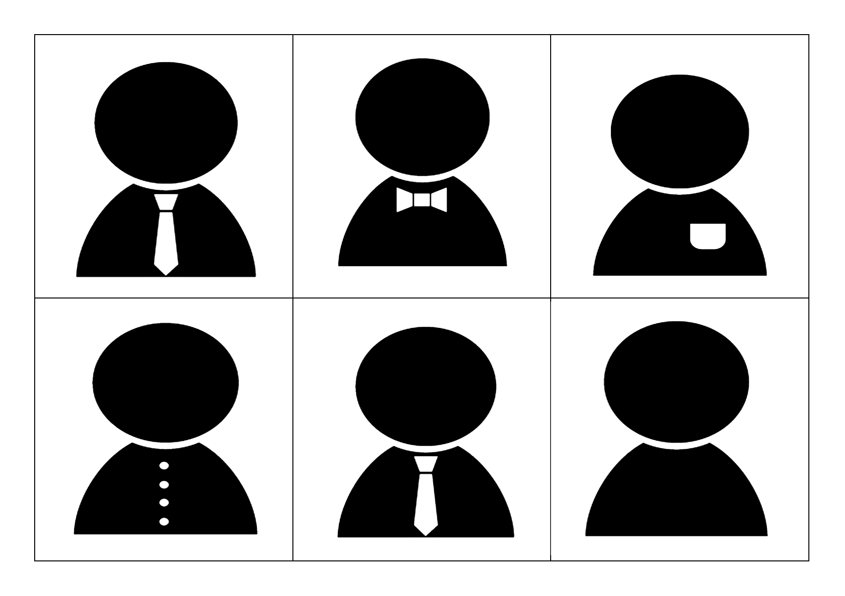
日 時 ：令和2年１２月１３日（日）
１０:００～１２：００
対 象 者：概ね経験3年目までの精神保健福祉士
定 員：２０名
※定員に達し次第、申込み締め切りとなります。
対面形式の会場：埼玉会館３Ｂ会議室
※希望者５名程度は対面形式での参加が可能です。

注）カメラ付きのPC又はスマートフォンが必要です。
また、スムーズな利用のためWi-Fiの利用をお勧めします。
一般社団法人埼玉県精神保健福祉士協会
新人研修Ⅱ開催のご案内
新人研修の第二弾！ ～関わりを、繋げる～
9月27日にオンラインで初開催となる新人研修が行われました。
研修では様々な悩みや新人あるあるを共有し、研修に参加することの大切さを学ぶ機会となりました。
今回の研修はその第二弾！前回参加した方は話したりなかったお話を、前回参加出来なかった方は
新たな繋がりを作る機会にしてみてはいかがでしょうか？
また今回は同日に学術集会が開催されます。関心のある方は参加のキッカケとして活用してみては？
前回参加したけど、
話足りなかった…
同世代のワーカーと
話したいけど周りに
いない…
一般社団法人埼玉県精神保健福祉士協会事務局 宛
参加申し込み（〆切：１１/３０）
下記項目をご記入の上、FAX、メール、Googleフォームのいずれかにてお申し込みください。
【FAX送信先】０４８-７２３－１５６１一般社団法人埼玉県精神保健福祉士協会
事務局あて
氏 名 |  | 年 齢 | 歳 | 対面形式について  希望する  希望しない
所 属 |  | Ｐ Ｓ Ｗ  経験年数 | 年
連絡先 | 住 所：  ＴＥＬ：  e-mail：  ※今回はオンライン研修のため、必ずメールアドレスをご記入ください。
【メール送信先】info@saitama-psw.jp（以下の項目を本文にご記入ください）【Googleフォーム】
右記のQRコードを読み込み頂き、項目に沿ってお申し込みください。

◆今回の研修について◆
・今回の研修ではZOOMを活用したオンライン形式と感染症対策のため定員を制限した会場を設け
た対面形式とハイブリット型の研修となります。
・対面形式をご希望される場合、定員に限りがありますので先着順とさせて頂きます。ご了承く
ださい。
・ZOOMでの研修参加の場合、以下の点にご留意ください。
- カメラ機能付きのパソコン又はスマートフォンが必要となります。
- スムーズな利用を可能にするため、Wi-Fiが利用できる環境をおススメ致します。
・具体的な参加方法につきましては、参加決定後、改めてメールにてご案内いたします。

◆お問い合わせ◆
一般社団法人埼玉県精神保健福祉士協会事務局 塚本・小池・小木曽・西
（埼玉県立精神保健福祉センター内
ＴＥＬ：０４８－７２３－３３３３

◆個人情報の取り扱いについて◆
記載された個人情報につきましては、当日の参加者把握及び新人研修運営のために必要な範囲
(連絡・確認・問い合わせ対応等)でのみ活用致します。

